Институт (факультет) осуществляет подготовку специалистов по химии, биологии, географии, экологии и туризму. В институте работают более 113 профессоров, доцентов и преподавателей. Из них 12 докторов и 58 кандидатов наук и т.д. Большинство из них являются авторами учебников и учебно-методических пособий по по географии, биологии и химии для высших учебных заведений, а также авторами учебников для общеобразовательных школ по дисциплинам «Естествознание», «География», «Биология» и «Химия». Профессорско-преподавательский состав института проходил обучение и курсы повышения квалификации в Национальном центре повышения квалификации «Өрлеу», Центре педагогического мастерства при АОО «Назарбаев Интеллектуальные школы», а также в США, Великобритании, Германии, Франции, Японии, Испании, Португалии и странах СНГ.

Преподаватели института обладают большим опытом педагогической и методической работы, являются опытными специалистами в области подготовки педагогических кадров. Подготовка кадров по специальностям «Биология» и «Химия» ведется с 1928 г., а по географии – с 1932 г.

В процессе обучения студенты и магистранты нашего института имеют возможность принять участие в зарубежных и отечественных конкурсах, научных проектах, олимпиадах. С прошлого 2016/2017 учебного года в институте открыты группы с английским языком обучения по специальности биология и химия. По этим специальностям выделены государственные гранты.

Наряду с педагогической практикой, будущие географы и биологи закрепляют полученные теоретические знания на учебно-полевых практиках, а студенты специальности «Химия» проходят производственную практику на предприятиях города. Учебные полевые практики проводятся на базе стационара «Устаз», расположенном на берегу Капчагайского водохранилища. Для студентов географических специальностей проводится межзональная практика, маршруты которой охватывают весь Казахстан. В институте имеется научная библиотека и читальный зал. Занятия проводятся в специально оборудованных кабинетах (лингафонный, 2 компьютерных класса, кабинет учебного телевидения, аудитории с интерактивным оборудованием). Портал университета содержит необходимые для студентов учебно-методические материалы.

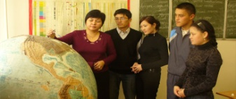 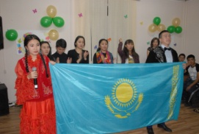

**Институт имеет шесть специализированных кафедр** Профессорско-преподавательский состав кафедр обеспечивает обучение и подготовку студентов, магистрантов и докторантов:

1. Кафедра химии: по неорганической и органической химии, физической, коллоидной и аналитической химии и химической технологии;
2. Кафедра ботаники и общей биологии: по ботанике, генетике, биохимии и физиологии растений;
3. Кафедра страноведения и туризма: по страноведению, физической, экономической и социальной географии, туризму и краеведению, менеджменту туризма;
4. Кафедра географии Казахстана и экологии: по методике преподавания географии, географии Казахстана, экологии и охране природы.
5. Кафедра анатомии, физиологии, зоологии и безопасности жизнедеятельности: по физиологии человека и животных, зоологии, возрастной физиологии и школьной гигиене, безопасности жизнедеятельности;
6. Кафедра технологии обучения естественных дисциплин: по технологии и методике преподавания естественных дисциплин

**На всех кафедрах института готовят студентов для поступления в магистратуру университета**

В Институте естествознания и географии студенты обучаются по дневной форме и предполагается введение дистанционной формы обучения.

Для студентов института оборудованы лаборатории, лекционные залы, специализированные кабинеты, организованы научные кружки, общества, клубы. Для отличников учебы предусмотрены президентские стипендии, стипендии имени Абая, Ы. Алтынсарина.

В институте ведется работа по расширению международных связей с вузами ближнего и дальнего зарубежья. Так, для студентов ежегодно читают лекции ведущие профессора США, Германии, России, Китая, Турции и т.д. Налаживается работа по двудипломному обучению, что даст возможность студентам обучаться за рубежом и получить диплом вуза-партнера.

**Студенты имеют возможность обучаться на военной кафедре**

**Наш институт готовит специалистов по следующим**

**специальностям бакалавриата и магистратуры**

**- 5В011200-химия - 5В060700-биология**

**- 5В011300-биология - 5В060800-экология**

**- 5В011600-география - 5В060900-география**

**- 5В060600-химия - 5В090200-туризм**

**- 6М011200-химия - 6М060700-биология**

**- 6М011300-биология - 6М060800-экология**

**- 6М011600-география - 6М060900-география**

**- 6М060600-химия - 6М090200-туризм**

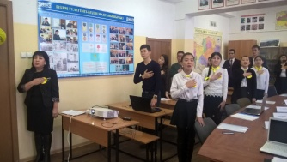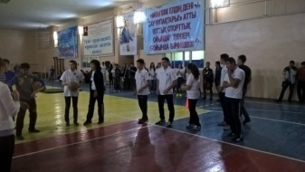

**Сроки обучения в магистратуре:**

2 года – научно-педагогическое направление

1,5 года – профильная подготовка

**По окончании обучения выпускникам выдается**

**диплом государственного образца о присуждении**

**академической степени:**

Магистр естествознания/Магистр естественных наук Магистр образования

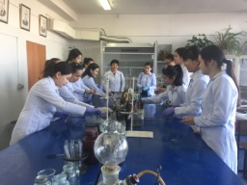 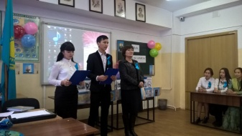

**ТРЕБОВАНИЯ ДЛЯ ПОСТУПАЮЩИХ В МАГИСТРАТУРУ:**

- наличие диплома бакалавра;

- соответствующий уровень иностранного языка для сдачи вступительного экзамена.

Граждане РК, поступающие в магистратуру, сдают:

- комплексное тестирование на знание иностранного языка (английского, немецкого, французского);

- экзамен по специальности.

Иностранные граждане, поступающие в магистратуру, сдают:

- комплексное тестирование на знание казахского или русского языков (в соответствии с языком обучения);

- экзамен по специальности.

Лица, претендующие на обучение в PhD докторантуре по государственному образовательному заказу в рамках целевой подготовки, дополнительно предоставляют в приемную коммисию письмо-направление на фирменном бланке с подписью ректора из организации, которой выделено целевое место.

**ТРЕБОВАНИЯ ДЛЯ ПОСТУПАЮЩИХ В ДОКТОРАНТУРУ:** **Граждане РК, поступающие в PhD докторантуру сдают**: - иностранный язык (английский, немецкий и французский) по технологии стандартизированного тестирования;

- экзамен по специальности.

**Иностранные граждане, поступающие в PhD докторантуру сдают:**

- казахский язык или русский язык (язык обучения);

- экзамен по специальности.

**Согласно приложению к государственной лицензии, осуществляется подготовка специалистов по следующим специальностям PhD докторантуры:**

**- 6D011200 - Химия**

**- 6D011300 - Биология**

**- 6D011600 - География**

**- 6D060900 - География**

**Продолжительность программы:** 3 года

форма обучения: очная, семестровая (15 недель)

Шестилетний опыт подготовки **PhD** докторантов позволяет утверждать, что в Институте имеются все условия для творческой научной работы. Большой опыт наших научных консультантов позволил подготовить докторантов, которые успешно работают в КазНПУ им. Абая, научно-исследовательских институтах и других высших учебных заведениях республики.

**Преимущества программ PhD:**

- международный уровень;

- высокий профессиональный состав педагогов и научных консультантов;

- использование положительного опыта ведущих университетов мира;

- научное консультирование ведущими зарубежными учеными вузов-партнеров;

- зарубежная научная стажировка.

**ТРЕБОВАНИЯ ДЛЯ ПОСТУПАЮЩИХ В ДОКТОРАНТУРУ:**

- наличие академической степени магистра научно-педагогического направления (для участия в конкурсе на получение государственного образовательного гранта средний балл успеваемости GPA по окончании магистратуры должен быть не менее 3,33 (из 4,0) и 90% (из 100%);

- соответствующий уровень иностранного языка для сдачи вступительного экзамена.

**ПЕРЕЧЕНЬ ДОКУМЕНТОВ, НЕОБХОДИМЫХ ДЛЯ ПОСТУПЛЕНИЯ НА БАКАЛАВРИАТ**

1. Заявление на имя ректора (по форме);
2. Документ об образовании (подлинник);
3. 6 фотографий размером 3х4;
4. Государственный сертификат ЕНТ/КТА;
5. Документ, подтверждающий право на получение государственного образовательного гранта;
6. Медицинская справка по форме 086-У(со снимком флюорографии);
7. Выписка из трудовой книжки (для работающих), заверенная администрацией.

**ПЕРЕЧЕНЬ ДОКУМЕНТОВ, НЕОБХОДИМЫХ ДЛЯ ПОСТУПЛЕНИЯ В МАГИСТРАТУРУ И PhD ДОКТОРАНТУРУ:**

1. Заявление на имя ректора (по форме);
2. Обоснование планируемого диссертационного исследования (актуальность исследования, цель и задачи, объект и предмет исследования, степень изученности темы, научная новизна, теоретическая и практическая значимость исследования, структура предполагаемой диссертации), согласованное с предполагаемым отечественным или зарубежным научным консультантом (согласие научного консультанта должно быть заверено печатью с места работы);
3. Копия удостоверения личности;
4. Анкета поступающего в докторантуру или магистратуру;
5. Нотариально заверенные копии дипломов высшего и послевузовского образования, приложений к ним;
6. Рекомендательные письма (заверенные печатью организации);
7. Список научных публикаций и учебно-методических разработок;
8. Справка о состоянии здоровья по форме 086-У;
9. Личный листок по учету кадров;
10. Копия трудовой книжки, заверенная отделом кадров (при наличии);
11. Сертификат сдачи иностранного языка, если имеется (IELTS, TOEFL и т.д.);
12. Адресная справка (ЦОН);
13. 6 фотографий размером 3х4;
14. Опись документов.

*Наш адрес: 050100, г.Алматы, ул. Казыбек би, 30.*

*Корпус №1, 414,417,419 каб.*

*Телефоны: 8 (727) 291-83-91, 8 (727 ) 291-47-66*

*Контактные телефоны:*

*Манапов Нурлан - +77772934231*

*Бирталаев Ерлан - +77759753695*

*Майматаева Асия - + 77014172206*

*Бейкитова Альбина - + 77776952175*

*E-mail:nurlanm66@mail.ru*

[*kafedraecology@mail.ru*](mailto:kafedraecology@mail.ru)

[*www.kaznpu.kz*](http://www.kaznpu.kz)

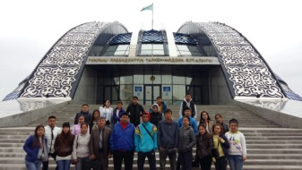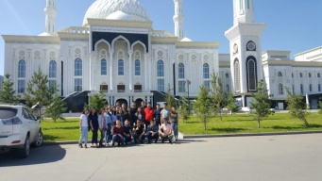

**КАЗАХСКИЙ НАЦИОНАЛЬНЫЙ ПЕДАГОГИЧЕСКИЙ УНИВЕРСИТЕТ ИМЕНИ АБАЯ**

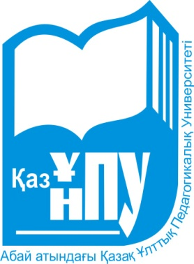

**Институт естествознания и географии**

**2018**

**АБИТУРИЕНТ**

